МУНИЦИПАЛЬНОЕ АВТОНОМНОЕ ДОШКОЛЬНОЕ ОБРАЗОВАТЕЛЬНОЕ УЧРЕЖДЕНИЕ
ДЕТСКИЙ САД КОМБИНИРОВАННОГО ВИДА №10 «РОСИНКА»
ГОРОДА ЮЖНО-САХАЛИНСКА
693008, г. Южно-Сахалинск пр. Победы 86а, тел.:43-11-46

Мастер - класс
«Цветок из бисера»

Тема: «Неувядающие цветочки».
Воспитатели: Кирова Елена Владимировна
Мингалимова Ольга Алексеевна
Место проведения: МАДОУ № 10 «Росинка» старшая группа «Медвежата»
Дата: 02.02.2024 г.
Направленность: художественно-эстетическая.
Форма организации: групповая, индивидуальная.
Цель занятия: формирование навыков по изготовлению цветов из бисера. Сплочение родителей и детей
Оборудование:
Демонстрационный материал:
образцы лепестков цветка из бисера;
иллюстрации с изображением цветка;
Раздаточный материал:
проволока;
бисер, бусины;
схемы плетения цветка;

Ход мастер-класса

Здравствуйте, дорогие ребята и уважаемые взрослые.
Мы с вами сегодня создадим собственными руками цветок из бисера . Работать будем в парах: родитель постарается сплести цветок, а ребёнок будет делать украшение . В конце занятия оформим выставку ваших творческих работ.
Для работы нам понадобятся самые простые материалы, они перед вами. Назовите их. Какие правила техники безопасности при работе с клеем, ножницами, вы знаете?
Техника безопасности
во время работы необходимо сидеть прямо, расстояние от глаз до работы не должно быть меньше 35- 40 см;
при работе с клеем следить за тем, чтобы не попадал в глаза и на кожу;
при работе ножницы располагаются кольцами к себе, необходимо следить за движениями лезвий во время резания, нельзя класть на край стола, не оставлять ножницы открытыми;
при работе с проволокой следить за тем, чтобы не поранить глаза и кожу пальцев;
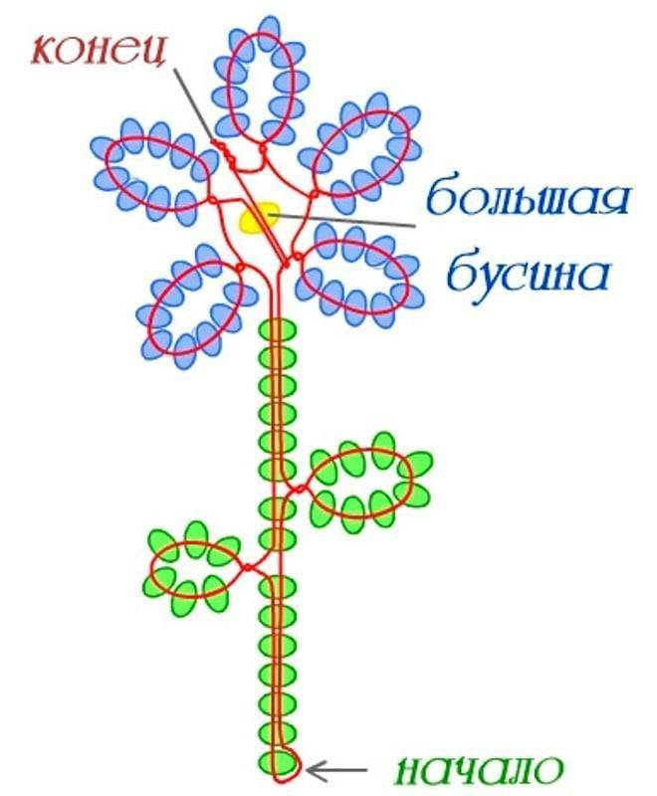

Предлагаю детям и взрослым представить свои композиции.
Наш мастер-класс подошёл к концу. Желаю всем творческих успехов! Спасибо за внимание!

